**Sešity a pomůcky do 5. třídy – školní rok 2020/21**

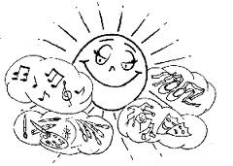

**POUZDRO:**

2 pera tužka č. 2 a 3

pastelky guma

nůžky fólie A5

pravítko s ryskou strouhátko

lepidlo tuhé (váleček) kružítko

**VÝTVARNÁ VÝCHOVA, PRACOVNÍ ČINNOSTI:**

*Pokud některé pomůcky zůstaly z 4. třídy, není potřeba kupovat nové – zkontrolujte, prosím, kufřík*

voskovky fix černý silný a tenký

tušové pero, tuš, hadřík vodové a temperové barvy

štětec č. 10 a 12 (plochý), kelímek

štětec č. 8 a 12 (kulatý) lepidlo tuhé –váleček velký

dřevěné kolíčky složka barevných papírů 20 ks

izolepa průhledná **Popis: C:\Users\vyuka\AppData\Local\Microsoft\Windows\Temporary Internet Files\Content.IE5\E32KI0G1\MC900238981[1].wmf**

**Papíry :**

##### 30 ks výkresy A3(tvrdé)

30 ks výkresy A4 (tvrdé)

*Pracovní oblečení do VV a PV,* ***igelit nebo noviny na lavici*** *.*

*Do TV – sportovní obuv a oblečení na hřiště a do tělocvičny.*

**Sešity: č. 420 1 ks** Využití: **M** *Geometrie*

**č. 524****10 ks*****ČJ****- domácí, školní, diktáty, čt-sloh*

**M, VL**

**Libovolný 1 ks** *deníček*

**č. 540 1 ks PŘ**

**č. 424 (**pokračovat v zavedeném čt.deníku) **čtenářský deník**

**A4** **linkovaný** (nový nebo z loňska) **AJ**

*notový sešit* – nový nebo z loňska, slovníček AJ – z loňska,

AJ – sešit na písemky z loňska, **cvičný sešit** (jakýkoliv sešit nebo

blok).

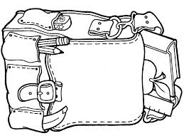

*- obaly na sešity a učebnice*

* *krabice na věci VV*
* *pytlík na přezůvky*